**Onderstrepen**

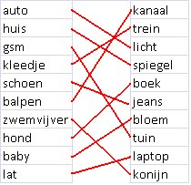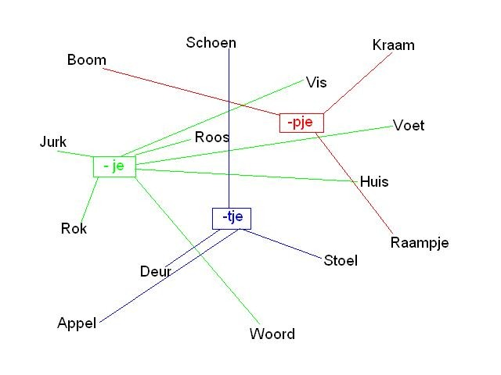

Dit is een MWidW-les. In die lessen leer je nieuwe woorden. De zinnen zijn allemaal onderstreept.



**Verbinden**

**Doorstrepen**